„Worte öffnen Welten“ – Aktionstag zum Weltalphabetisierungstag in Neuruppin
Regionales Grundbildungszentrum Ostprignitz-Ruppin lädt am 8. September ab 10 Uhr zum Mitmachen, Lesen und Informieren ein
Neuruppin, 7. September 2026. Lesen und Schreiben gehören für die meisten Menschen selbstverständlich zum Alltag – für viele Erwachsene sind sie jedoch mit erheblichen Hürden verbunden. Anlässlich des Weltalphabetisierungstages am Dienstag, 8. September, lädt das Regionale Grundbildungszentrum Ostprignitz-Ruppin ab 10 Uhr zu einem offenen Aktionstag unter dem Motto „Worte öffnen Welten“ in die Altruppiner Allee 39 in Neuruppin ein.
Im Mittelpunkt steht ein offenes Lesepicknick, das zum gemeinsamen Lesen, Zuhören und Austauschen einlädt. Ergänzt wird die Aktion durch kleine Mitmachangebote rund um Lesen, Schreiben und verständliche Sprache. Besucherinnen und Besucher können beispielsweise ausprobieren, wie herausfordernd komplizierte Alltagssprache sein kann, und an einer gemeinsamen „Wand der Wörter“ festhalten, was Lesen für sie persönlich bedeutet.
Mit dem Aktionstag möchte das Grundbildungszentrum auf ein Thema aufmerksam machen, das im Alltag häufig unsichtbar bleibt. Nach der LEO-Studie 2018 haben rund 6,2 Millionen deutschsprechende Erwachsene in Deutschland erhebliche Schwierigkeiten mit dem Lesen und Schreiben. Das entspricht etwa jedem achten Erwachsenen.
Geringe Literalität bedeutet dabei nicht zwangsläufig, gar nicht lesen oder schreiben zu können. Viele Betroffene können einzelne Wörter oder Sätze lesen und schreiben, stoßen aber bei zusammenhängenden Texten an ihre Grenzen. Ein Behördenbrief, ein Formular, Informationen am Arbeitsplatz oder auch digitale Anwendungen können dadurch zu erheblichen Hürden werden.
„Für die meisten von uns ist Lesen so selbstverständlich, dass wir kaum darüber nachdenken, wie häufig wir diese Fähigkeit jeden Tag benötigen. Erst wenn Lesen und Schreiben schwerfallen, wird sichtbar, wie sehr gesellschaftliche Teilhabe davon abhängt“, erklärt Linda Wöllke, Leiterin des Regionalen Grundbildungszentrums Ostprignitz-Ruppin.
Beim Aktionstag können sich Interessierte über die Angebote des Grundbildungszentrums informieren und unkompliziert mit den Mitarbeitenden ins Gespräch kommen.
Aktionstag „Worte öffnen Welten“ zum Weltalphabetisierungstag
Dienstag, 8. September 2026, ab 10:00 Uhr
Regionales Grundbildungszentrum Ostprignitz-Ruppin
Altruppiner Allee 39, Neuruppin
Die Teilnahme ist kostenfrei. Weitere Informationen unter 03391-769135.

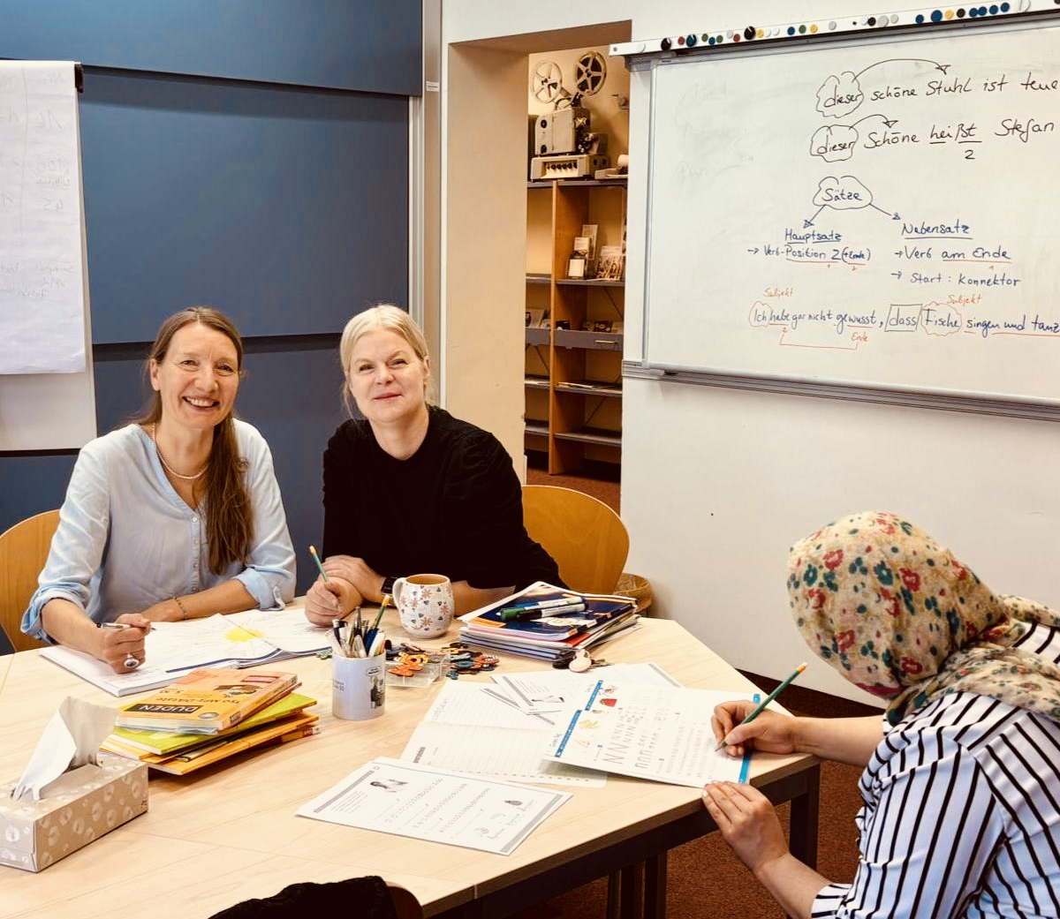
Grundbildung macht Spaß: Projektleitung Wöllke (Mitte) mit Teilnehmenden

